附件2
推荐住宿酒店
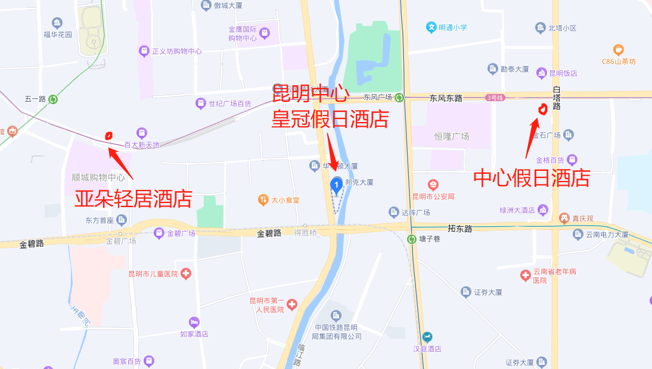
主会场酒店
- 昆明中心皇冠假日酒店(昆明五华区青年路399号)，邓斌13870971696，住宿协议价550元/间/晚（大床房含单早）630元/间/晚（双床房含双早），与会场同店；
主会场酒店周边备选2家酒店参考选择（如下）
- 昆明中心假日酒店，邓斌13870971696，住宿协议价：450元/间/晚（大床房含单早）530元/间/晚（双床房含双早），地址：昆明市东风东路29号，距离中心皇冠假日酒店约1.4公里，步行约20分钟，与主会场中心皇冠假日酒店是连锁品牌酒店。
- 昆明南屏步行街亚朵轻居酒店，邓斌13870971696，住宿协议价：430/间/晚（大床房含单早）480元/间/晚（双床房含双早），地址：昆明市五华区东风西路96号，距离中心皇冠假日酒店约1.1公里，步行约15分钟。

